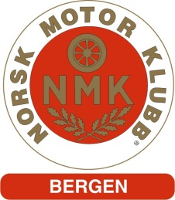
Utøver Registrering
NMK Bergen – Gokartgruppen

Foresatt:
Etternavn:
Fornavn:
Mob tlf:
Epost:
Medlemskap Klubb:
Foresatt lisens:
Type Lisesns:
Trenings ansvarlig kurs | Ja Nei

Fører:
Etternavn:
Fornavn:
Fødsels nr:
Klasse:
Medlemskap Klubb:
Førerlisens:
Baneleie NMK Bergen: | Ja Nei
Start nr:

Gokarten:
Merke:
Ramme nr:
Vognlisens
Merke:
Ramme nr:
Vognlisens

Fyll ut skjema, skriv ut og ta kopi av alle lisenser med kvittering. Leveres treningsansvarlig før første trening.

